Naquela Estação

Emílio Santiago
60bpm
[Intro:] F7M Bbm6 F7M Bbm6

F7M Bbm6/Db F7M Bbm6/Db F7M
Você entrou no trem e eu na estação
Am7 Abm7 Gm7 Am7 D7(b9)
Vendo um céu fugir
Gm7 Gm7/F Em7(b5) A7(b13) Dm Dm7M Dm7 Dm6
Também não dava mais para tentar
G7(4)(9) G7(9) Gm7 C7(13) C7(b13)
Lhe con...vencer a não partir

F7M Bbm6/Db F7M Bbm6/Db F7M
E agora tudo bem você partiu
Cm7 F7(b9) Bb7M Cm7 F7(b9) Bb7M
Para ver outras paisagens
Bbm6
E o meu coração embora
Am7 D7(4)(9) D7(b9)(b13) Gm7
Finja fazer mil viagens
Gm7(b5) C7(4)(9) C7(13) F7M(9) Cm7 F7(b9) Bb7M
Fica batendo parado naquela estação
Bbm6
E o meu coração embora
Am7 D7(4)(9) D7(b9)(b13) Gm7
Finja fazer mil viagens
Gm7(b5) C7(4)(9) C7(13) F7M Bbm6 F7M Bbm6
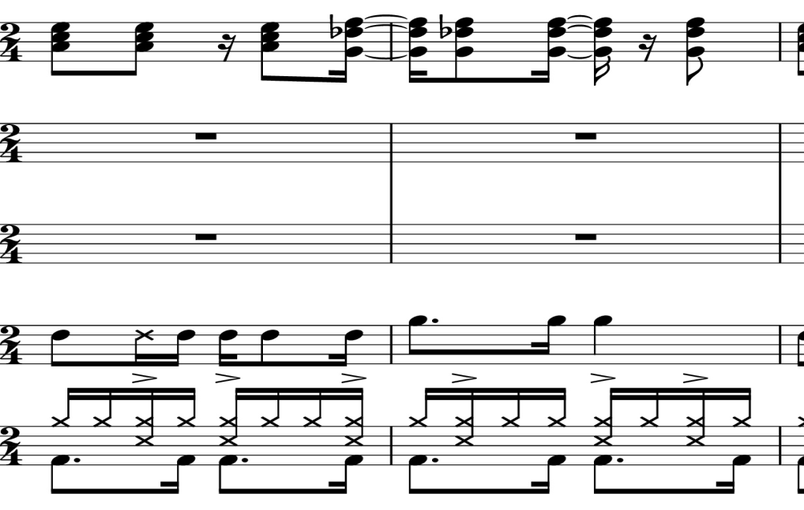
Fica batendo parado naquela estação

